**TRƯỜNG ĐẠI HỌC QUỐC GIA TP.HỒ CHÍ MINH**

**TRƯỜNG ĐẠI HỌC AN GIANG**

**KHOA CÔNG NGHỆ THÔNG TIN**



**MÔN HỌC : LẬP TRÌNH QUẢN LÝ**

**BÁO CÁO ĐỒ ÁN**

**CHỦ ĐỀ: QUẢN LÝ CỬA HÀNG LAPTOP**

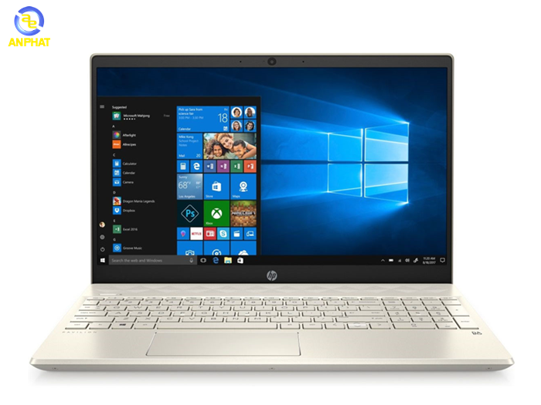

**GIẢNG VIÊN HƯỚNG DẪN : SINH VIÊN THỰC HIỆN:**

**NGUYỄN THỊ MỸ TRUYỀN PHÙNG TUẤN ĐẠT - DPM185227**

*An Giang , Ngày 02 tháng 06 năm 2021*

**LỜI NÓI ĐẦU**

Trước tiên em xin cảm ơn cô rất nhiều vì đã giảng dạy và truyền đạt tất cả kiến thức cô có qua các bài giảng trên lớp cũng như là các buổi thực hành trên phòng máy cho em cũng như các bạn trong lớp. Cũng như là cô cũng đã đồng hành cùng chúng em ba năm nay, cô luôn tận tình chỉ dạy cho chúng em từng chi tiết nhỏ. Em xin chân thành cảm ơn cô. Trong quá trình học môn học Lập trình quản lý ở học kỳ này em đã nhận được rất nhiều sự giúp đở của cô và các bạn xung quanh. Nhờ có sự giúp đở hổ trợ của cô nên đồ án em hoàn thành một cách rất suông sẻ trong một khoảng thời gian phù hợp. Tuy nhiên, đây chỉ là phiên bản thử nghiệm lần đầu của em do đó còn nhiều say sót và thiếu xót em mong nhận được sự góp ý về bài báo cáo cũng như là các nhược điểm em đang có để em dần khắc phục và hoàn thiện trong bài tiếp theo. Một lần nữa, em xin cảm ơn cô Nguyễn Thị Mỹ Truyền một cách chân thành nhất vì những kiến thức cũng như là những kinh nghiệm cô từng trải qua truyền đạt lại cho chúng em.

Em xin chân thành cảm ơn

MỤC LỤC

I. MỤC ĐÍCH YÊU CẦU ĐỒ ÁN: 1

II. GIỚI THIỆU VỀ ĐỒ ÁN: 1

1. Thông tin tổng quan về phần mềm: 1

2. Giới hạn phạm vi: 2

3. Tiến trình thực hiện: 3

4. Đặc tả chi tiết phần mềm: 3

4.1. Phân tích hiện trạng: 3

4.2. Phân tích yêu cầu 4

4.3 Chức năng 5

4.3.1. Yêu cầu chức năng: 5

4.3.2. Yêu cầu phi chức năng: 6

4.3.3 Phân tích: 6

4.3.3.1. Sơ đồ chức năng 6

4.3.3.2. Sơ đồ DFD 7

4.3.3.3. Sơ đồ Diagram 7

III. Kết luận: 20

1. Chức năng chính của chương trình 20

2. Phát triển trong tương lai 20

TÀI LIỆU THAM KHẢO 21

# I. MỤC ĐÍCH YÊU CẦU ĐỒ ÁN:

Trong cuộc sống hiện tại, con người đang dần thích nghi với các công nghệ cũng như là các thiết bị điện tử hiện đại thích nghi với mọi mặt của đời sống. Các thiết bị điện tử cũng dần trở nên phổ biến trong cuộc sống của mỗi người chúng ta. Chỉ với vài triệu đồng bạn có thể sở hữu một chiếc điện thoại, cũng với vài triệu đồng bạn cũng có thể có nhiều lựa chọn khác như là một dàn PC. Nhưng để thuận tiện cho việc di chuyển cũng như là công việc học tập thì đa số sinh viên cũng như là dân văn phòng sẻ chọn mua một chiếc laptop. Lapop chẳng còn xa lạ với mọi người như nhiều năm trước nữa. Nó dần trở nên thân quen , quen thuộc với các bạn sinh viên cũng như các nhân viên văn phòng và các em học sinh cấp dưới. Cùng với sự phát triển đó thì nhiều website bán laptop với nhiều hình thức ra đời. Tuy nhiên, những website cũng chỉ sử dụng với mục đích mua bán online nhưng chúng không thực sự tối ưu với một số tình trạng mua hàng và bảo mật thông tin khách hàng cũng là một vấn đề to lớn. Vì vậy, chúng ta cũng cần phải có một phần mềm offline sử dụng trong nội bộ cửa hàng Laptop JPG để có thể bảo mật thông tin khách hàng cũng như là mua bán trực tiếp một cách an toàn và thuận tiện hơn.

# II. GIỚI THIỆU VỀ ĐỒ ÁN:

## 1. Thông tin tổng quan về phần mềm:

Phần mềm quản lý cửa hàng Laptop JPG bao gồm một số tính năng như là:

+ Lập các hóa đơn nhập và xuất hàng (nhập và bán hàng)

+ Quản lý sản phẩm có trong kho

+ Cho phép lưu thông tin hóa đơn

+ Thêm, xóa các sản phẩm có trong hóa đơn cũng như là trừ vào kho và cập nhật lại khi xóa

+ Lưu lịch sử đăng nhập của từng tài khoản

+ Tìm kiếm thông tin nhà cung cấp

+ Tìm kiếm sản phẩm theo giá, cấu hình (Ram, Ổ Cứng)

+ Thống kê cơ bản (tổng sản phẩm bán, tổng doanh thu, tổng hóa đơn bị hủy)

+ Báo cáo các sản phẩm bán được cũng như là sản phẩm tồn kho ở kho, danh sách nhân viên, Báo cáo hóa đơn bán theo tên khách hàng

+ Hổ trợ sử dụng người dùng trong quá trình sử dụng phần mềm

+ Sao lưu và phục hồi

+ Mã hóa mật khẩu khi nhân viên nhập vào cũng như là quá trình đăng nhập

+ Hiển thị số sản phẩm đang có trong kho và thông tin các sản phẩm gần hết ở màn hình trang chủ

+ Cho phép người dùng có thể thay đổi mật khẩu thông qua Admin

+ Lập hóa đơn bán bao gồm các thông tin :Mã hóa đơn, mã khách hàng , tên khách hàng, mã nhân viên, tên nhân viên, tổng tiền, ngày lập và tình trạng (0: hóa đơn mới, 1: hóa đơn đã xác nhận, 2: hóa đơn đã thanh toán, 3: hóa đơn đã bị hủy)

+ Lập hóa đơn bán chi tiết bao gồm: Mã hóa đơn, mã laptop, tên laptop, số lượng, giá bán, thành tiền

+ Lập hóa đơn nhập bao gồm các thông tin :Mã hóa đơn, mã nhà cung cấp , tên nhà cung cấp, mã nhân viên, tên nhân viên, tổng tiền, ngày lập và tình trạng (0: hóa đơn mới, 1: hóa đơn đã xác nhận, 2: hóa đơn đã thanh toán, 3: hóa đơn đã bị hủy)

+ Lập hóa đơn nhập chi tiết bao gồm: Mã hóa đơn, mã laptop, tên laptop, số lượng, giá mua, thành tiền

+ Hiện hình ảnh sản phẩm được nhân viên thêm vào để thuận tiện cho quá trình tra cứu cũng như là bán và nhập

## 2. Giới hạn phạm vi:

Phần mềm quản lý cửa hàng Laptop JPG được sử dụng trong nội bộ cửa hàng

- Mô tả: Khi khách hàng vào cửa hàng khách hàng sẻ được nhân viên tư vấn về một số sản phẩm cho khách hàng theo đúng yêu cầu. Nếu có thể thì nhân viên sẻ hỏi về một số thông tin cơ bản như giá tiền , cấu hình muốn mua (Ram, Rom) để tra cứu trên phần mềm. Sau đó, nếu khách hàng đồng ý với sản phẩm và đồng ý mua thì nhân viên sẻ lập một hóa đơn bán bao gồm các thông tin : Mã hóa đơn, mã khách hàng , tên khách hàng, mã nhân viên, tên nhân viên, tổng tiền, ngày lập và tình trạng (0: hóa đơn mới, 1: hóa đơn đã xác nhận, 2: hóa đơn đã thanh toán, 3: hóa đơn đã bị hủy). Sau đó, nhân viên sẻ chờ xác nhận . Sau khi xác nhận xong, thì nhân viên nhấn xác nhận và phần mềm sẻ cập nhật tình trạng lại là 1. Tiếp theo , sau khi khách hàng thanh toán xong đầy đủ số tiền nhân viên sẻ nhấn nút thanh toán để xác nhận là khách hàng đã thanh toán xong và khóa hóa đơn đó lại và phần mềm sẻ cập nhật sản phẩm kho lại.

- Lợi ích : Phần mềm sẻ giúp người dùng và cửa hàng giảm bớt các sai sót trong quá trình mua bán và nhập hàng cũng như là việc kiểm soát thông tin khách hàng để thuận tiện thông báo các thông tin khuyến mãi (nếu có). Cải thiện được tình trạng chậm chạp trong quá trình bán hàng và nhập hàng. Xem được thống kê một cách dể dàng và thuận tiện không cần phải tự tính bằng tay như trước. Hạn chế các sai sót trong quá trình tính tiền và tổng thành tiền. Hổ trợ nhân viên cũng như là khách hàng dể tra cứu thông tin sản phẩm trong quá trình mua bán

## 3. Tiến trình thực hiện:

|  |  |  |
| --- | --- | --- |
| **STT** | **Tên công việc** | **Mô tả** |
| 1 | - Khởi tạo lên ý tưởng cho dự án  - Xác định các công việc cần thiết cần phải làm  - Xác định các chức năng cơ bản phần mềm cần phải có | **-** Khảo xác trong thực tế về quá trình mua bán của khách hàng với cửa hàng  - Phỏng vấn một số khách hàng và nhân viên của cửa hàng để tìm ra điểm chung  - Trình bày các yêu cầu của phần mềm cho chủ của cửa hàng để xem cần phải thêm hoặc xóa chức năng nào |
| 2 | Vẽ thiết kế các sơ đồ | **-** Mô hình hóa thành các sơ đồ cần thiết cho quá trình xây dựng phần mềm như DFD, Usecase, sơ đồ chức năng, sơ đồ ERD, sơ đồ Diagram  - Thiết kế cơ sở dữ liệu  - Lên ý tưởng cho một giao diện hài hòa |
| 3 | Thiết kế phần mềm | - Thiết kế giao diện  - Lập trình các chức năng của phần mềm |
| 4 | Kiểm thử | Kiểm tra các chức năng của phần mềm để tìm ra các điểm sai sót và khắc phục |

## 4. Đặc tả chi tiết phần mềm:

### 4.1. Phân tích hiện trạng:

Trong thời kỳ công nghệ 4.0 thì các thiết bị điện tử dần trở thành một thứ rất phổ biến trong cuộc sống hằng ngày. Nó mang lại nhiều lợi ích cho con người như để học tập, giải trí, cập nhật các thông tin một cách nhanh chóng. Cho nên nó cũng dần trở thành một mặt hàng mua bán có lãi đa số ở thởi điểm hiện tại. Nổi bật là Laptop vì hầu như 75% sinh viên đều phải có Laptop để thuận tiện cho việc học ở trường, cũng như là hoàn thành các đồ án , bài tập mà thầy cô giao về một cách thuận lợi nhất.Vậy nếu như trong một cửa hàng Laptop nếu có nhiều khách vào một lúc thì phải làm như thế nào để đáp ứng nhu cầu khách hàng nhanh nhất cũng như là giảm bớt các sai sót trong quá trình tư vấn cũng như là sau khi thanh toán. Vậy có cách nào, sau khi một ngày thì nhân viên không phải thống kê lại bằng tay về doanh thu của một ngày. Có cách nào để tra cứu thông tin khách hàng một cách nhanh nhất không phải tìm từng tên theo cách truyền thống.

### 4.2. Phân tích yêu cầu

**- Các yêu cầu chính:**

+ Quản lý khách hàng : quản lý các thông tin cơ bản của khách hàng để thuận tiện trong quá trình lập hóa đơn bán bao gồm các thông tin mã khách hàng , tên khách hàng , địa chỉ, điện thoại

+ Quản lý kho: quản lý các sản phẩm đang có trong kho bao gồm số thứ tự mã sản phẩm , tên sản phẩm, số lượng tồn, số lượng bán

+ Quản lý sản phẩm: quản lý các thông tin cơ bản của sản phẩm bao gồm: mã sản phẩm, loại sản phẩm, tên sản phẩm, CPU, GPU, Ram , Rom, hệ điều hành, giá bán, hình ảnh và ghi chú

+ Quản lý loại laptop: quản lý các loại laptop : mã loại, tên loại, mã nhà cung cấp, mã trung tâm bảo hành

+ Quản lý nhà cung cấp: sản phẩm được nhập từ nhà cung cấp nào, loại đó thuộc nhà cung cấp nào, thông tin nhà cung cấp bao gồm: mã nhà cung cấp, tên nhà cung cấp, điện thoại, địa chỉ

+ Quản lý nhân viên: quản lý các thông tin cơ bản của nhân viên, thông tin bao gồm: mã nhân viên, tên nhân viên, địa chỉ, điện thoại, mật khẩu, quyền để đăng nhập vào hệ thống

+ Quản lý trung tâm bảo hành: quản lý các trung tâm bảo hành sản phẩm nếu sản phẩm có lỗi, thông tin bao gồm: mã nhà cung cấp, tên nhà cung cấp, địa chỉ, điện thoại

+ Hóa đơn nhập: thông tin tổng quan của hóa đơn khi được nhập về, thông tin hóa đơn bao gồm: Mã hóa đơn, mã khách hàng , tên khách hàng, mã nhân viên, tên nhân viên, tổng tiền, ngày lập và tình trạng (0: hóa đơn mới, 1: hóa đơn đã xác nhận, 2: hóa đơn đã thanh toán, 3: hóa đơn đã bị hủy)

+ Hóa đơn bán: thông tin tổng quan của hóa đơn khi được bán ra, thông tin bao gồm: Mã hóa đơn, mã khách hàng , tên khách hàng, mã nhân viên, tên nhân viên, tổng tiền, ngày lập và tình trạng (0: hóa đơn mới, 1: hóa đơn đã xác nhận, 2: hóa đơn đã nhập thành công, 3: hóa đơn đã bị hủy)

**- Giới hạn phạm vi:**

+ Quản lý khách hàng

+ Quản lý kho

+ Quản lý sản phẩm

+ Quản lý loại laptop

+ Quản lý nhà cung cấp

+ Quản lý nhân viên

+ Quản lý trung tâm bảo hành

+ Hóa đơn nhập(hóa đơn nhập chi tiết)

+ Hóa đơn bán (hóa đơn bán chi tiết)

+ Hạn chế: chưa có thể quản lý công nợ (trả góp)

**- Đối tượng sử dụng:**

+ Nhân viên: quản lý một số các tính năng có như là khách hàng, quản lý kho, quản lý sản phẩm, quản lý loại laptop , quản lý nhà cung cấp, quản lý trung tâm bảo hành cũng như là người trực tiếp bán hàng tại cửa hàng

+ Quản lý: sử dụng toàn bộ các tính năng mà phần mềm có

### 4.3 Chức năng

#### 4.3.1. Yêu cầu chức năng:

- Yêu cầu lưu trữ:

+ Lưu trữ thông tin khách hàng

+ Lưu thông tin các hóa đơn nhập và bán cũng như là hóa đơn nhập và bán chi tiết

+ Lưu trữ thông tin Laptop

+ Lưu trữ thông tin nhà cung cấp

+ Lưu trữ thông tin trung tâm bảo hành

+ Lưu trữ thông tin nhân viên

+ Lưu trữ thông tin loại laptop

+ Lưu trữ thông tin kho

- Yêu cầu nghiệp vụ:

+ Quản lý khách hàng

+ Quản lý kho

+ Quản lý sản phẩm

+ Quản lý loại laptop

+ Quản lý nhà cung cấp

+ Quản lý nhân viên

+ Quản lý trung tâm bảo hành

+ Hóa đơn nhập(hóa đơn nhập chi tiết)

+ Hóa đơn bán (hóa đơn bán chi tiết)

- Yêu cầu báo cáo:

+ Thêm,sửa xóa thông tin khách hàng

+ Thêm,sửa xóa thông sản phầm

+ Thêm,sửa xóa loại laptop

+ Thêm,sửa xóa cung cấp

+ Thêm,sửa xóa nhân viên

+ Thêm,sửa xóa trung tâm bảo hành

+ Thêm, hủy thông tin hóa đơn bán

+ Thêm, xóa thông tin bán chi tiết

+ Thêm, hủy thông tin hóa đơn nhập

+ Thêm, xóa thông tin nhập chi tiết

#### 4.3.2. Yêu cầu phi chức năng:

Giao diện phần mềm phải hài hòa, thân thiện, gần gủi, các nút, công cụ phải mang tính thẩm mỹ. Phần mềm phải tính toán một cách chính xác thông tin mà nhân viên nhập vào. Tốc độ truy xuất dữ liệu phải ỡ mức ỗn.

#### 4.3.3 Phân tích:

##### **4.3.3.1. Sơ đồ chức năng**

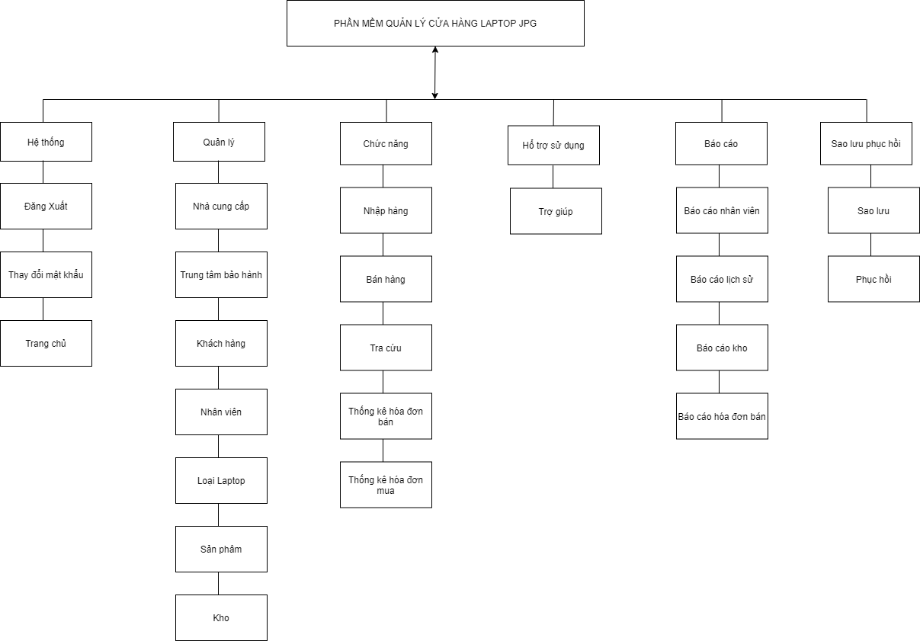

**Hình 1. Sơ đồ chức năng**

##### **4.3.3.2. Sơ đồ DFD**

**Hình 2. Sơ đồ DFD**

##### **4.3.3.3. Sơ đồ Diagram**

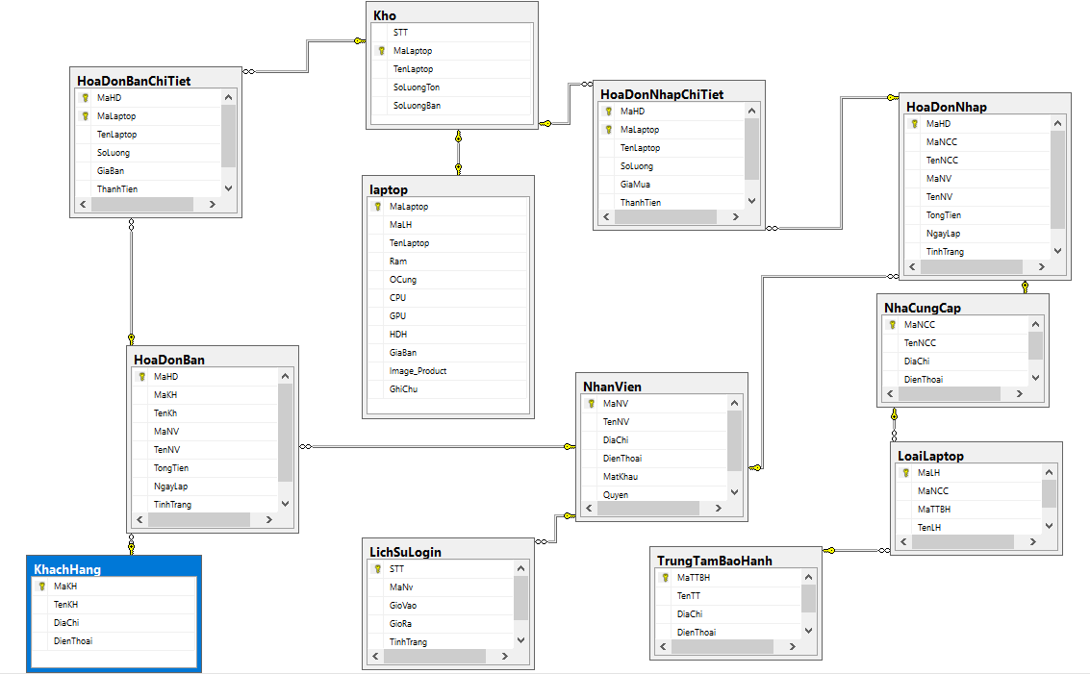

**Hình 3. Sơ đồ Diagram**

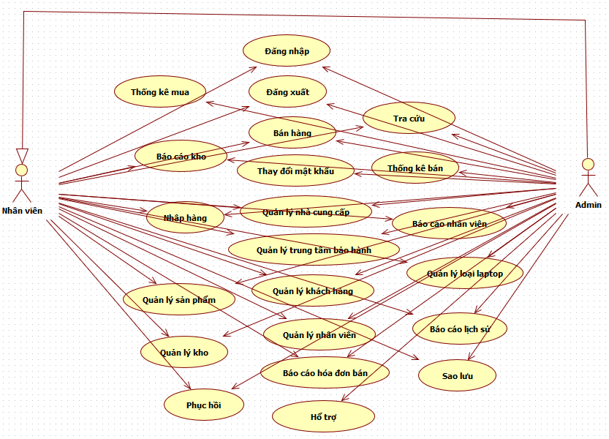**4.3.3.4 Sơ đồ UseCase**

**Hình 4. Sơ đồ UseCase**

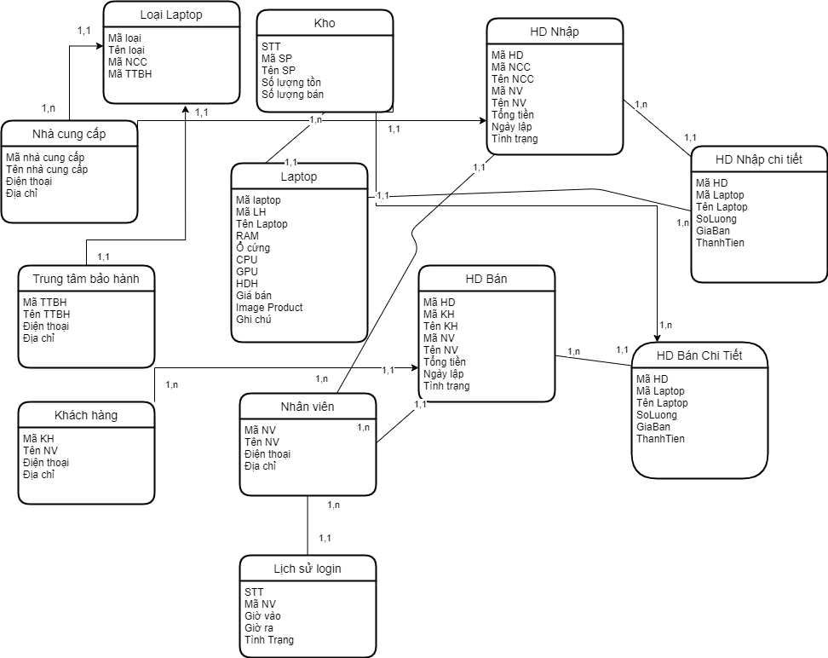**4.3.4.5. Sơ đồ ERD:**

**Hình 5. Sơ đồ ERD**

**5.Giao diện chương trình:**

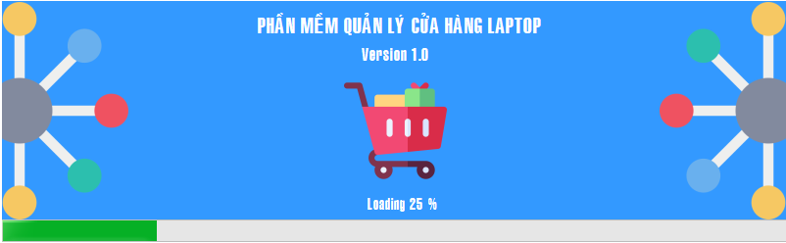**-**From Version: Cung cấp thông tin các bản cập nhật

**-**  From Login: Đăng nhập vào hệ thống

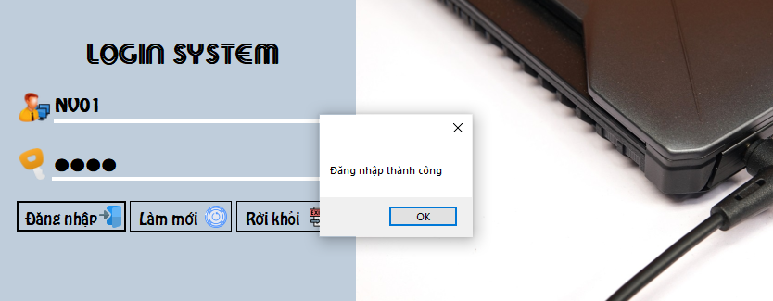

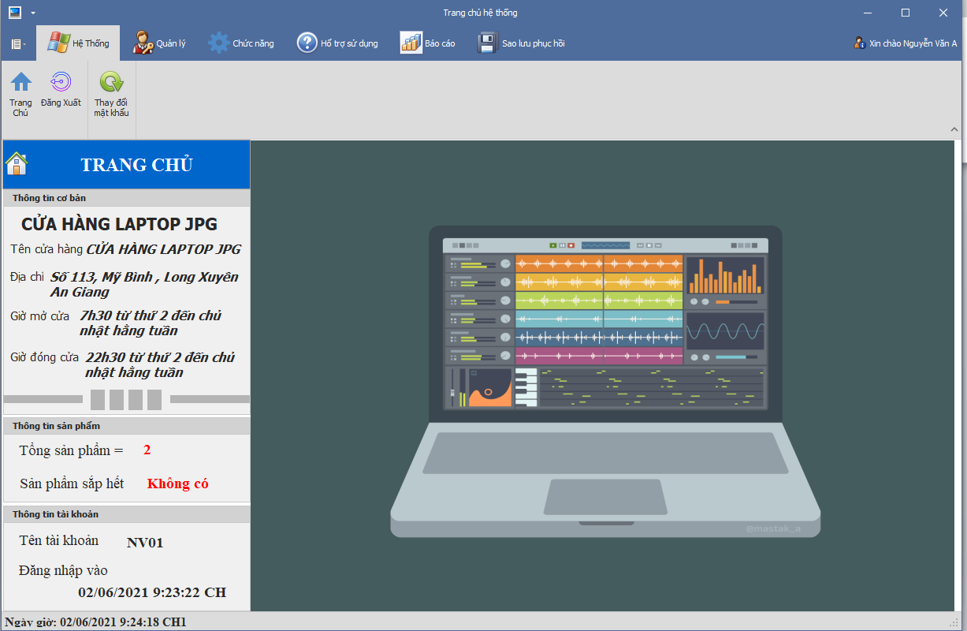- From Main: Giao diện chính của phần mềm

- From thay đổi mật khẩu:

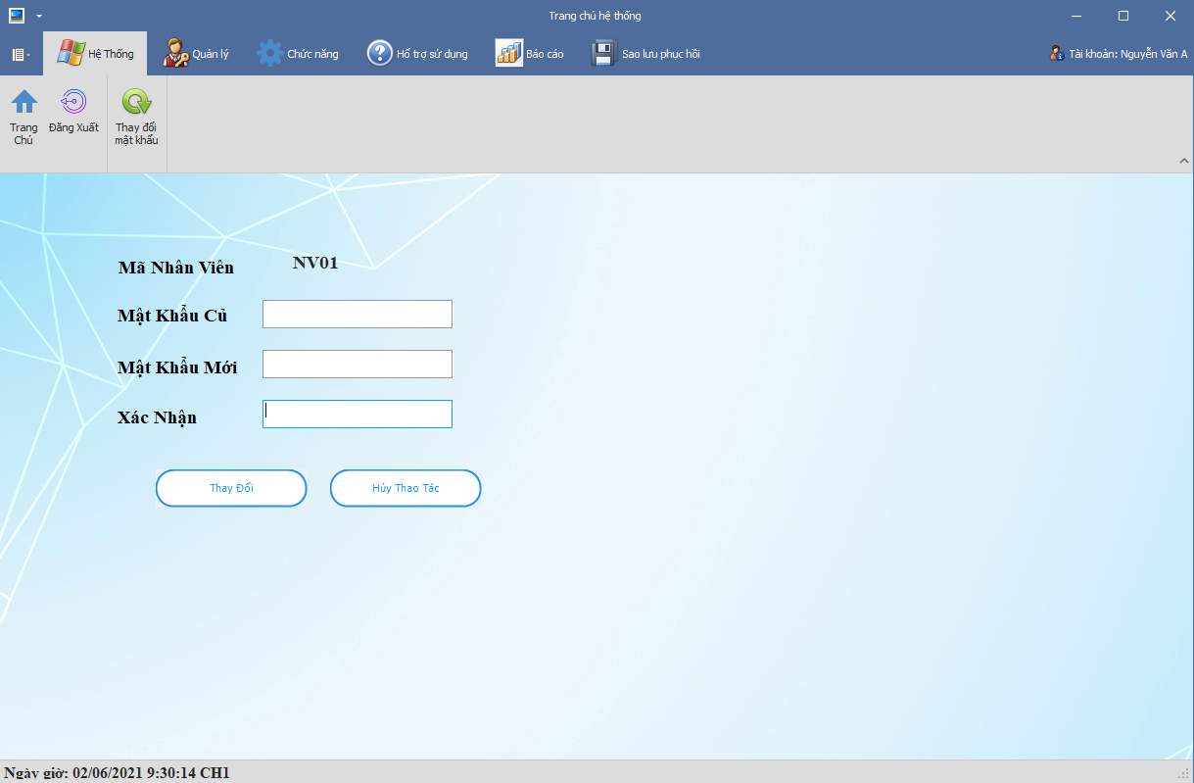

- From nhà cung cấp:

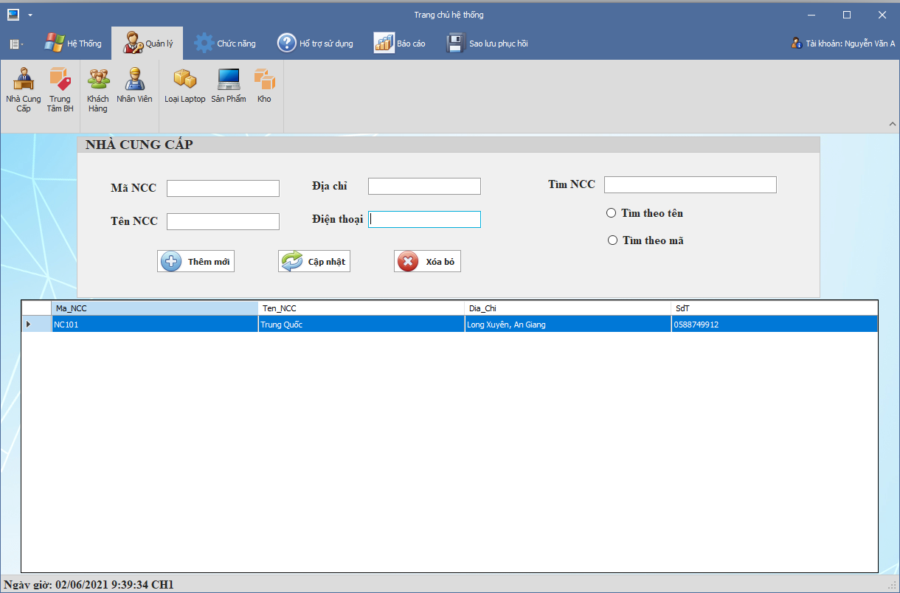

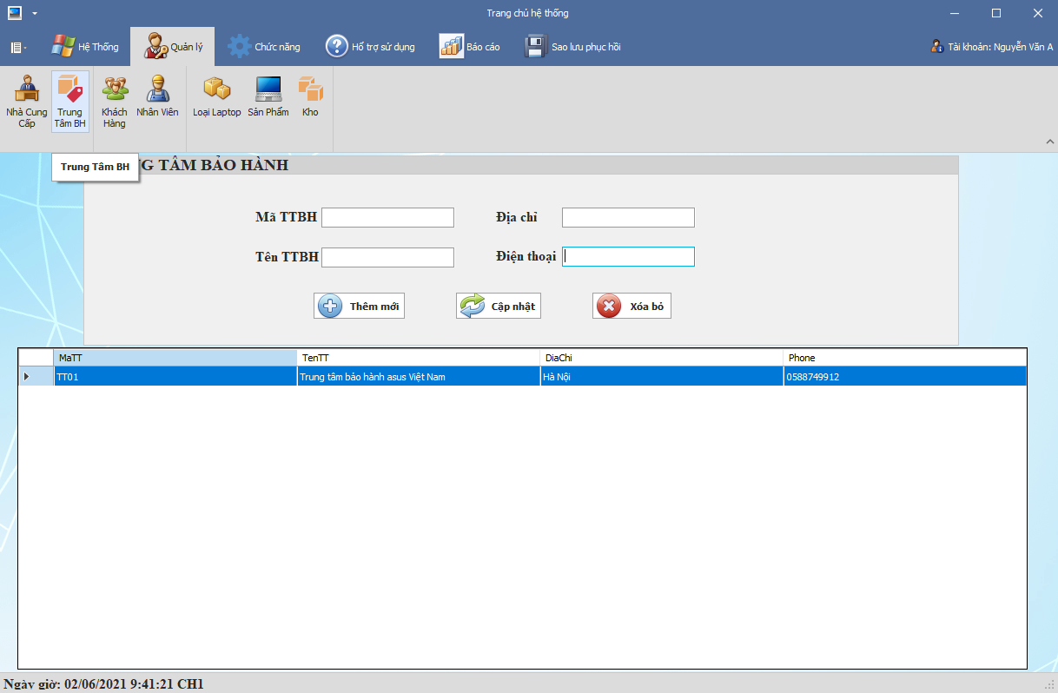-From Trung Tâm Bảo Hành

- From Khách Hàng:

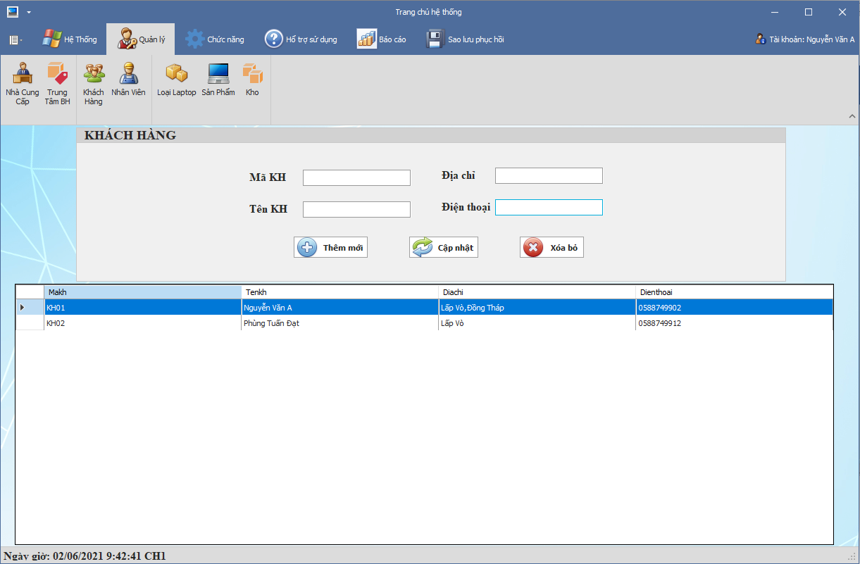

- From nhân viên:

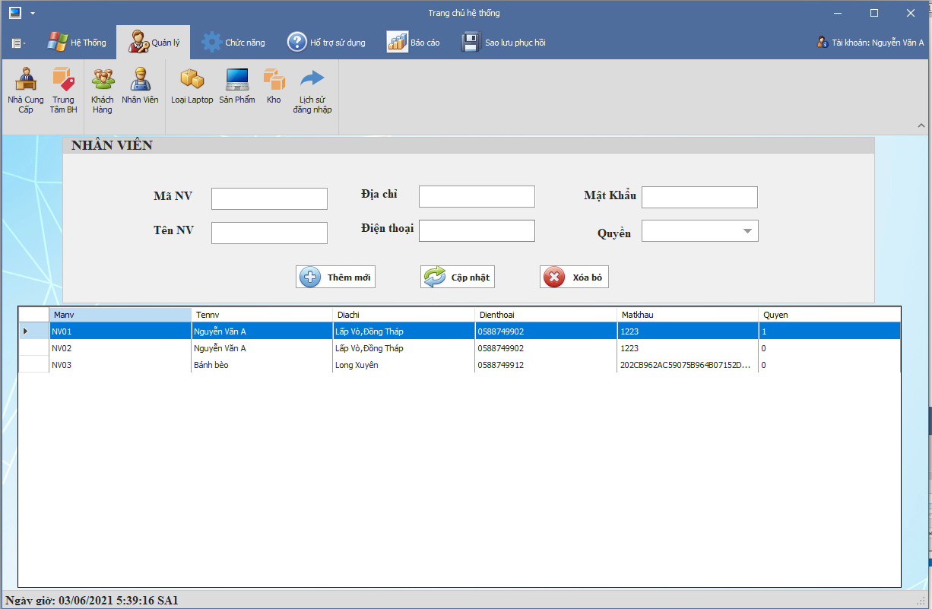

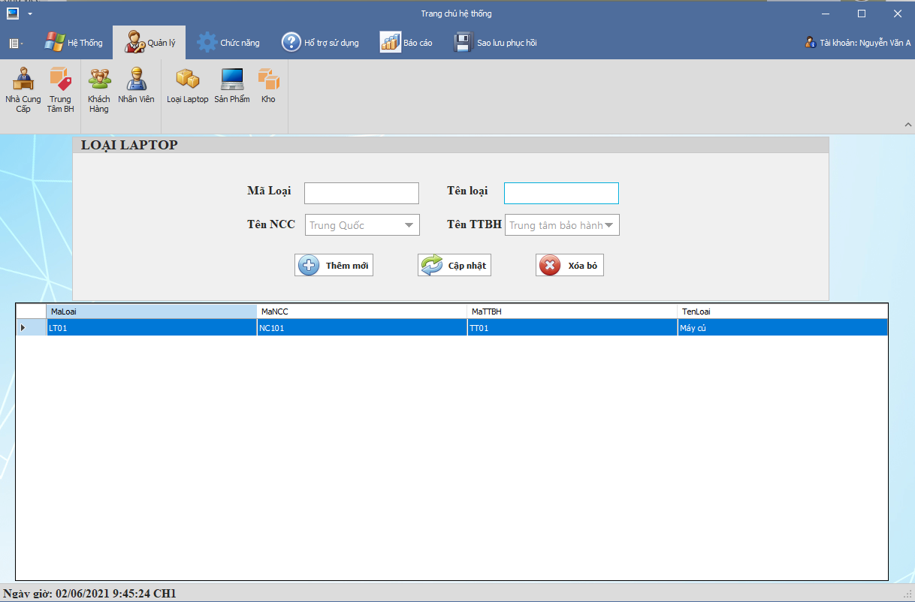- From loại laptop:

- From Laptop:

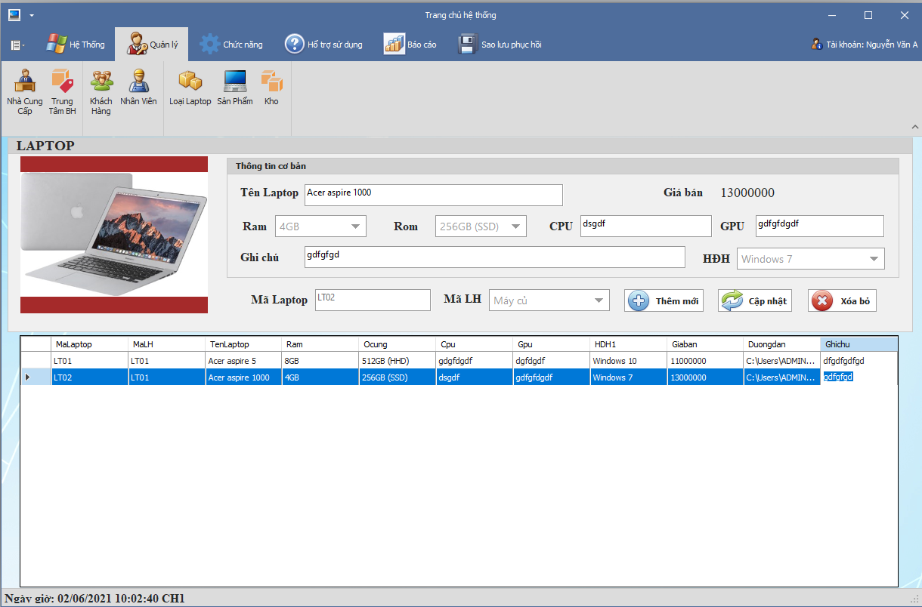

-From kho:

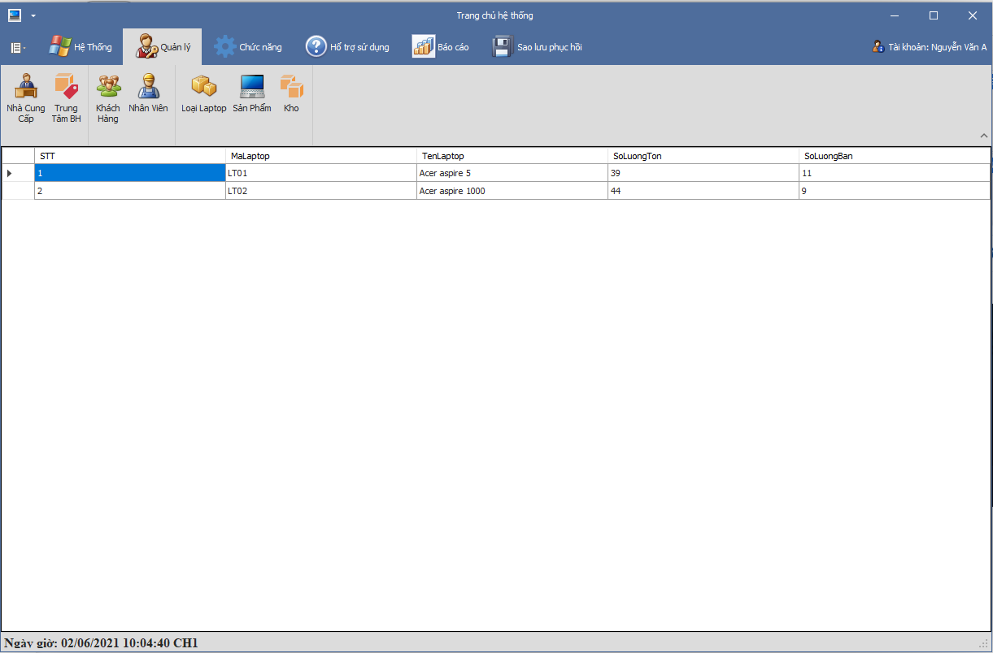

-

From nhập hàng:

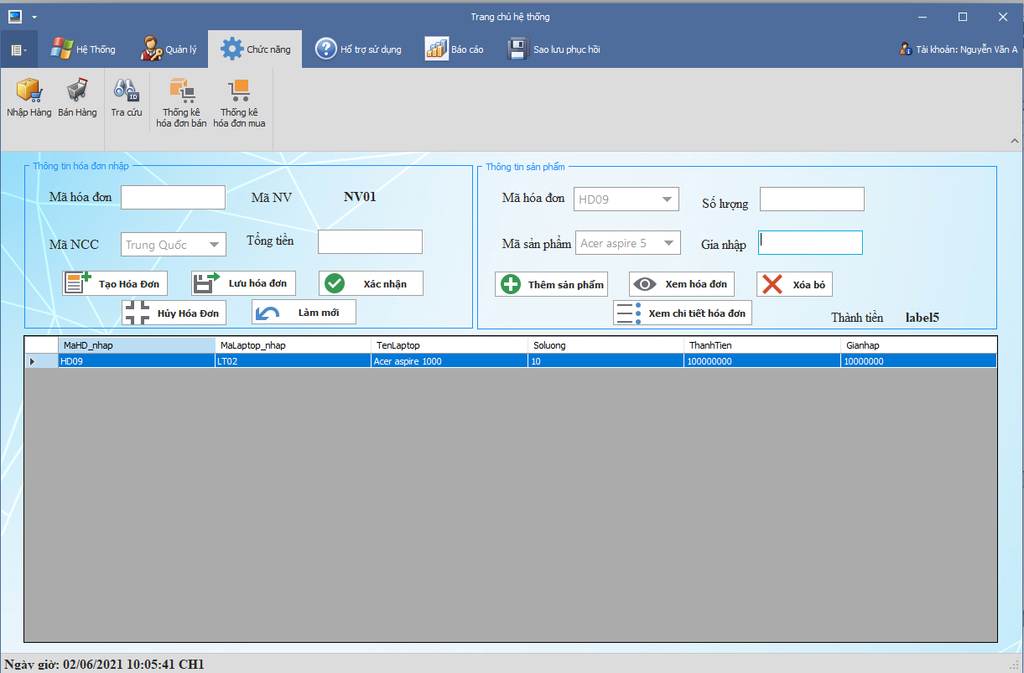

- From bán hàng:

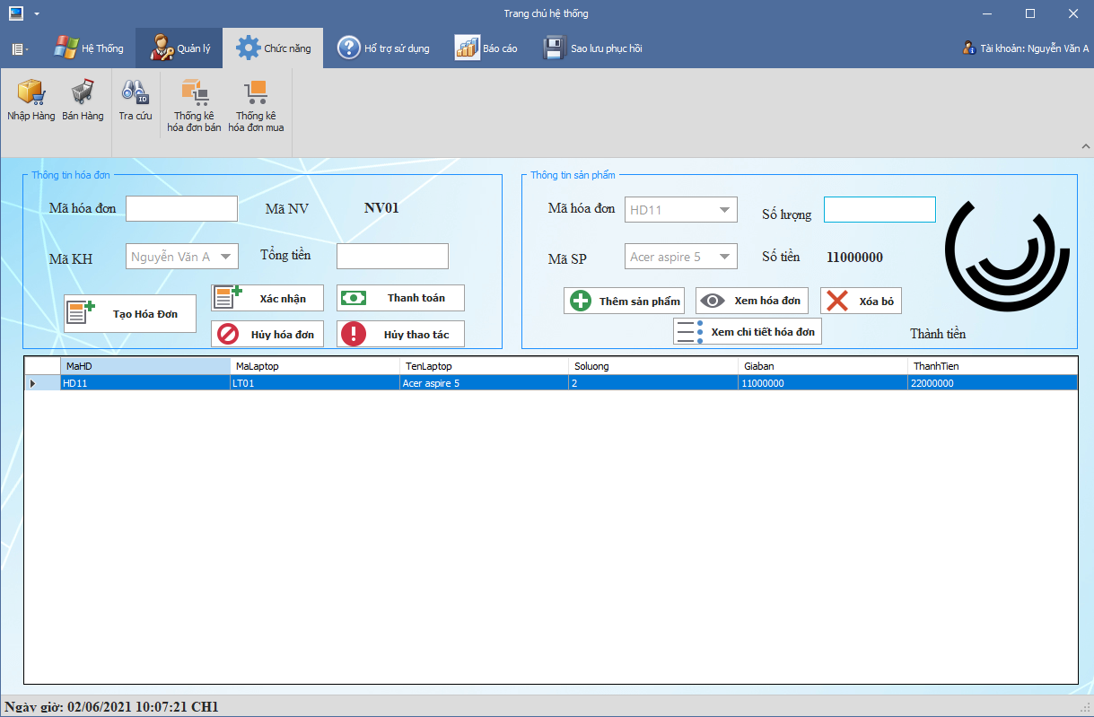

- From tra cứu:

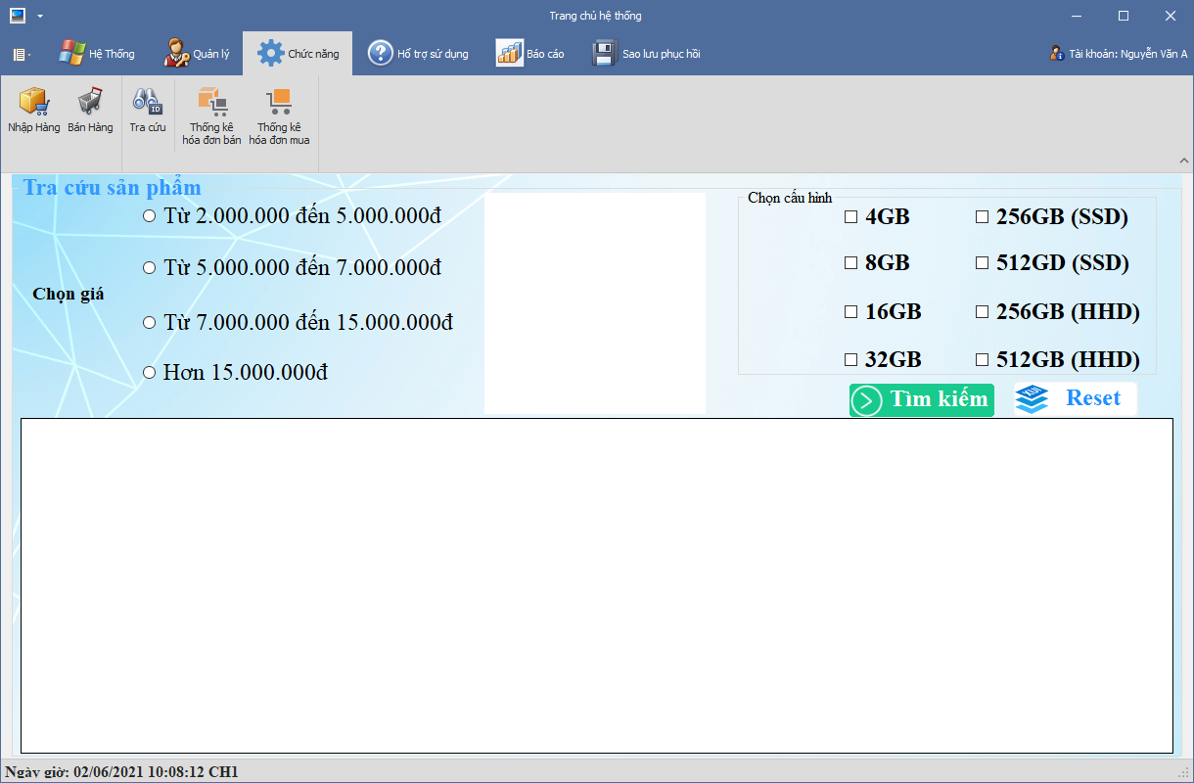

- From thống kê bán:

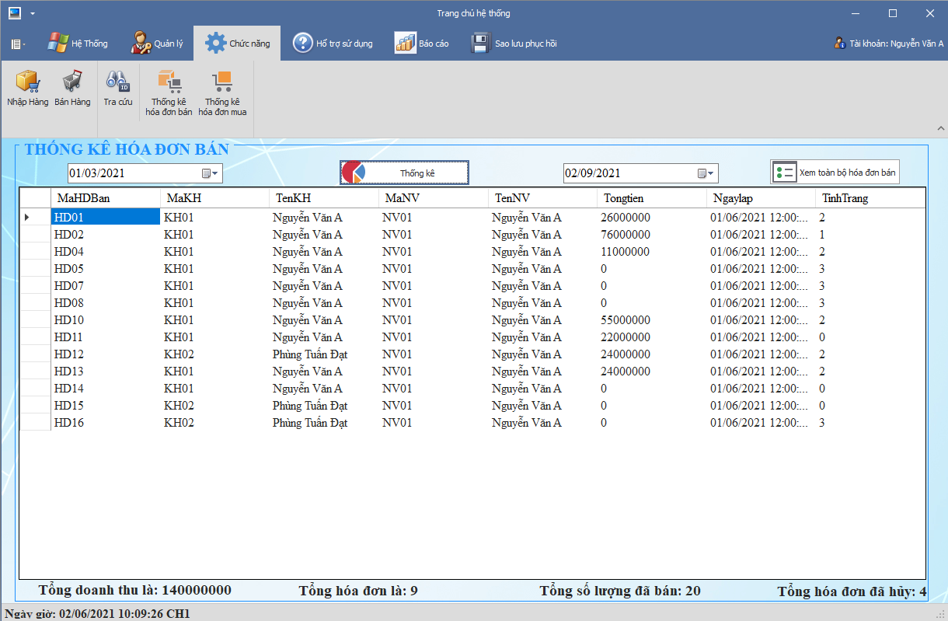

- From thống kê mua:

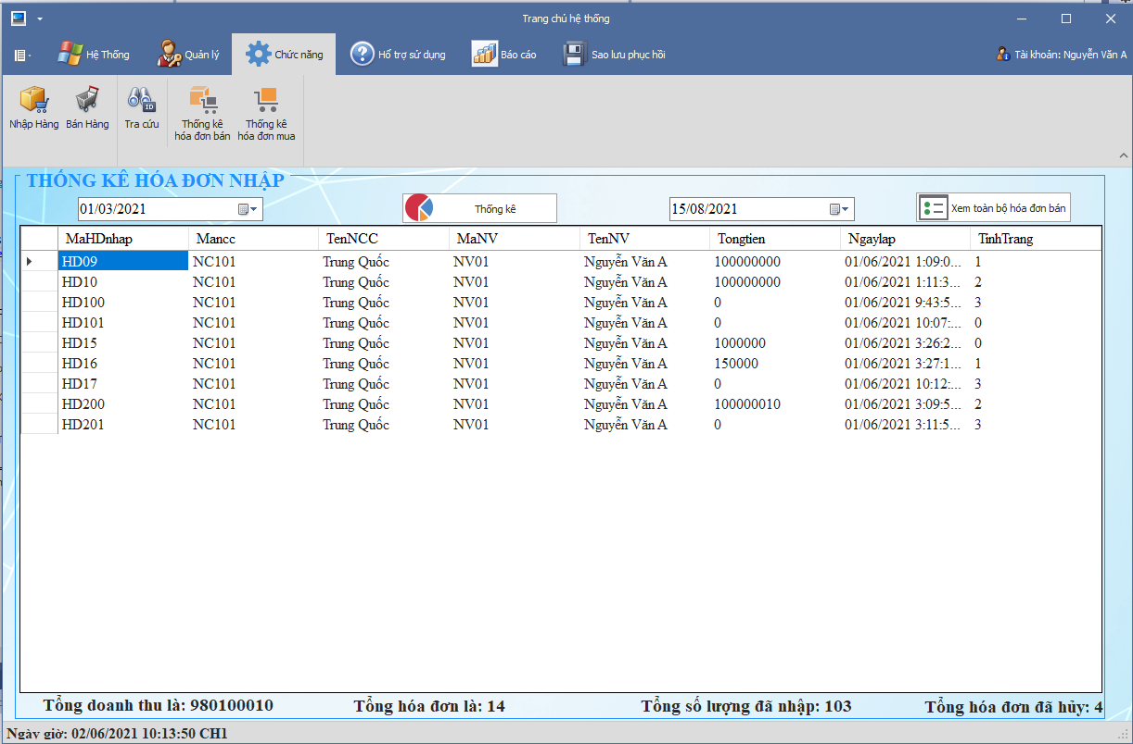

- Help (trợ giúp người dùng)

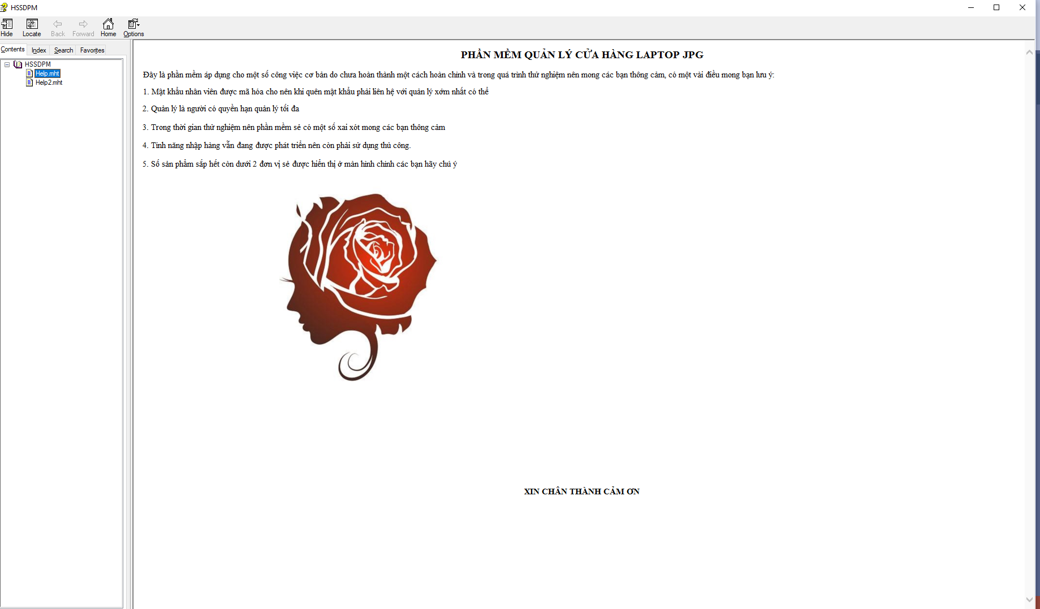

- Báo cáo nhân viên:

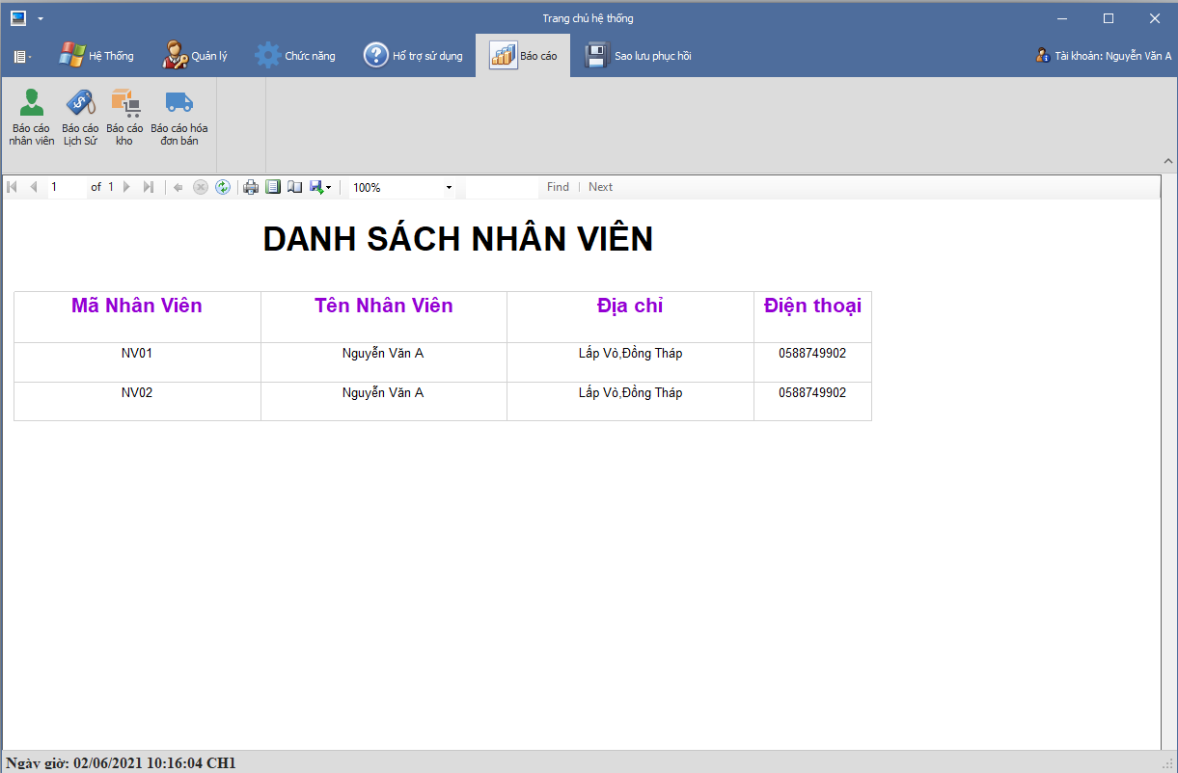

- Báo cáo lịch sử người dùng:

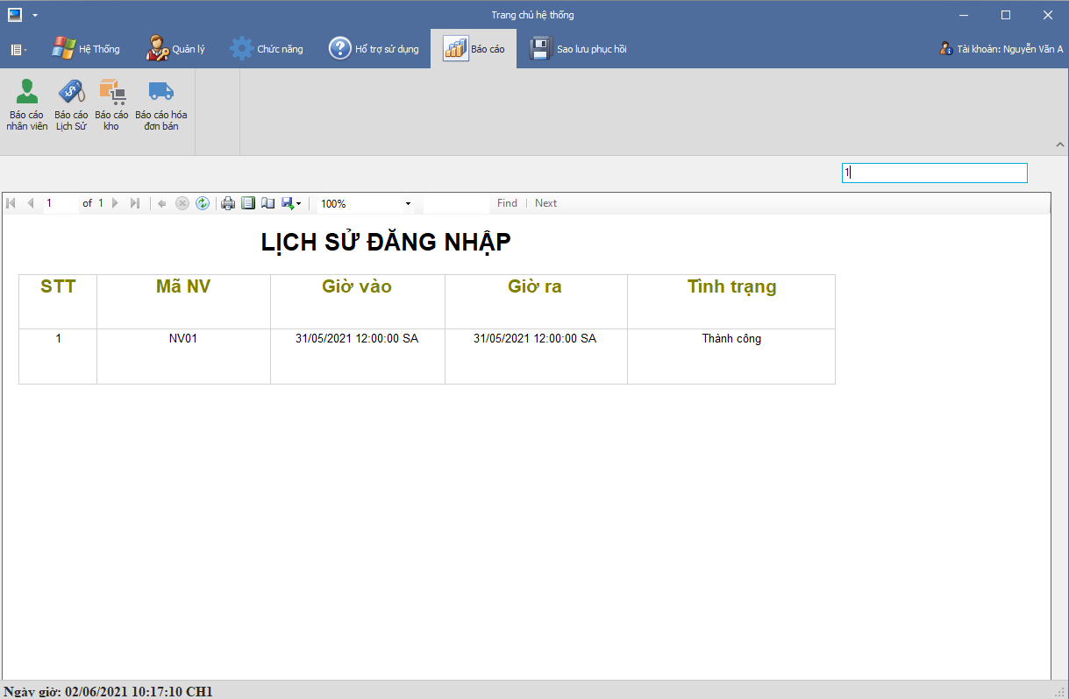

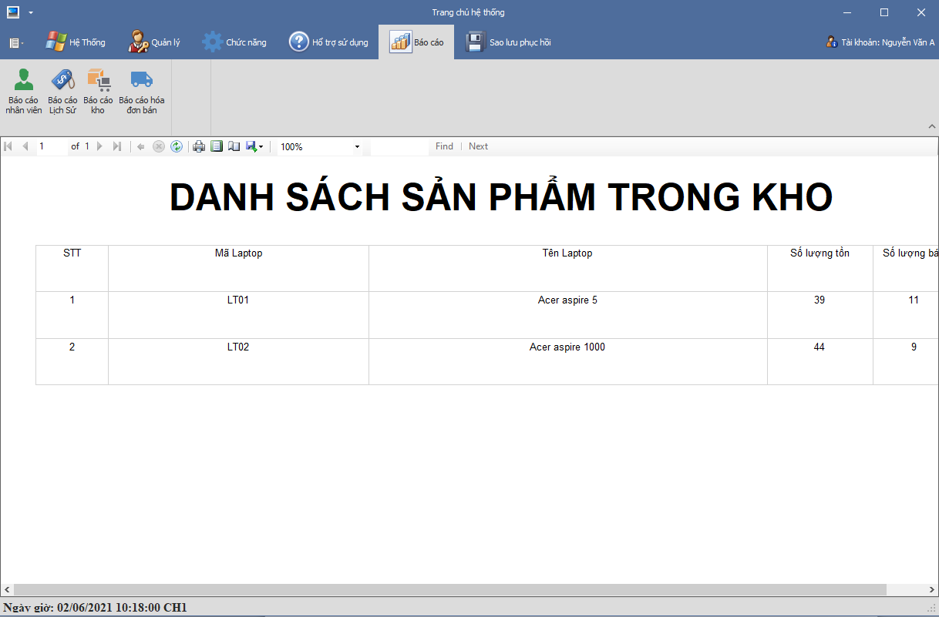- Báo cáo kho:

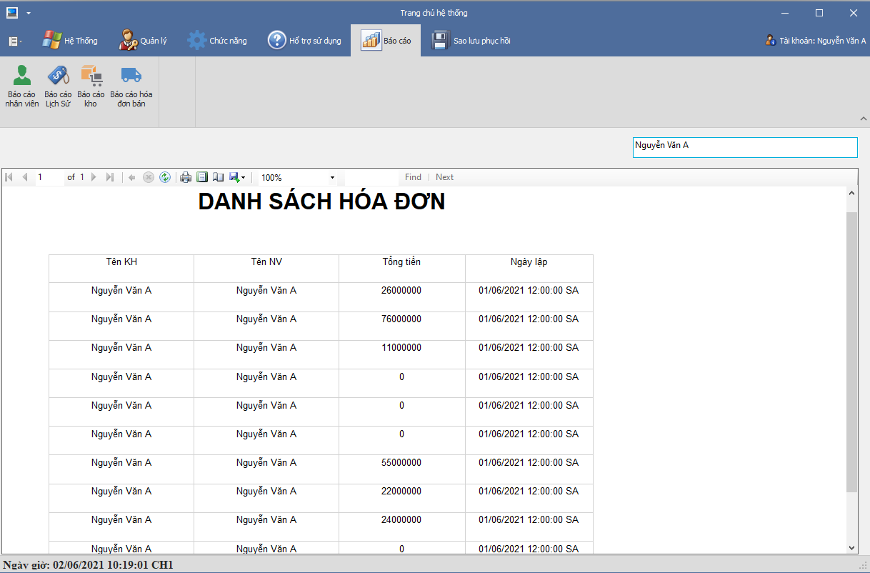- Báo cáo hóa đơn với tên Nguyễn Văn A:

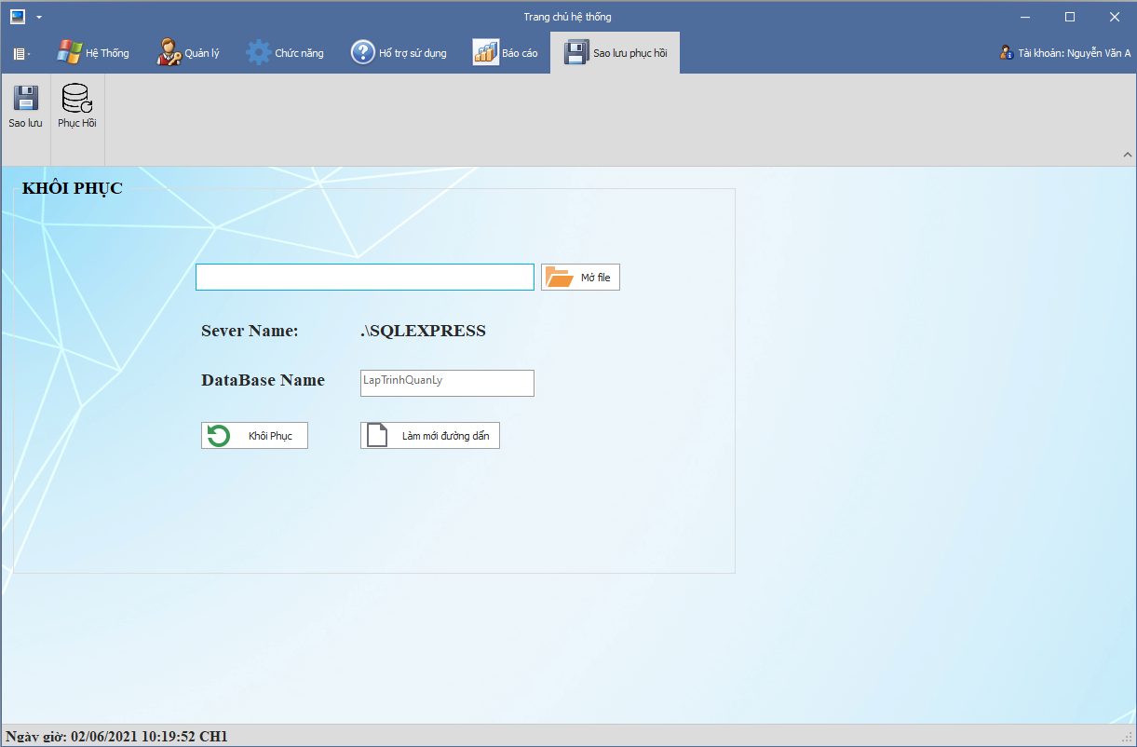- From Phục hồi:

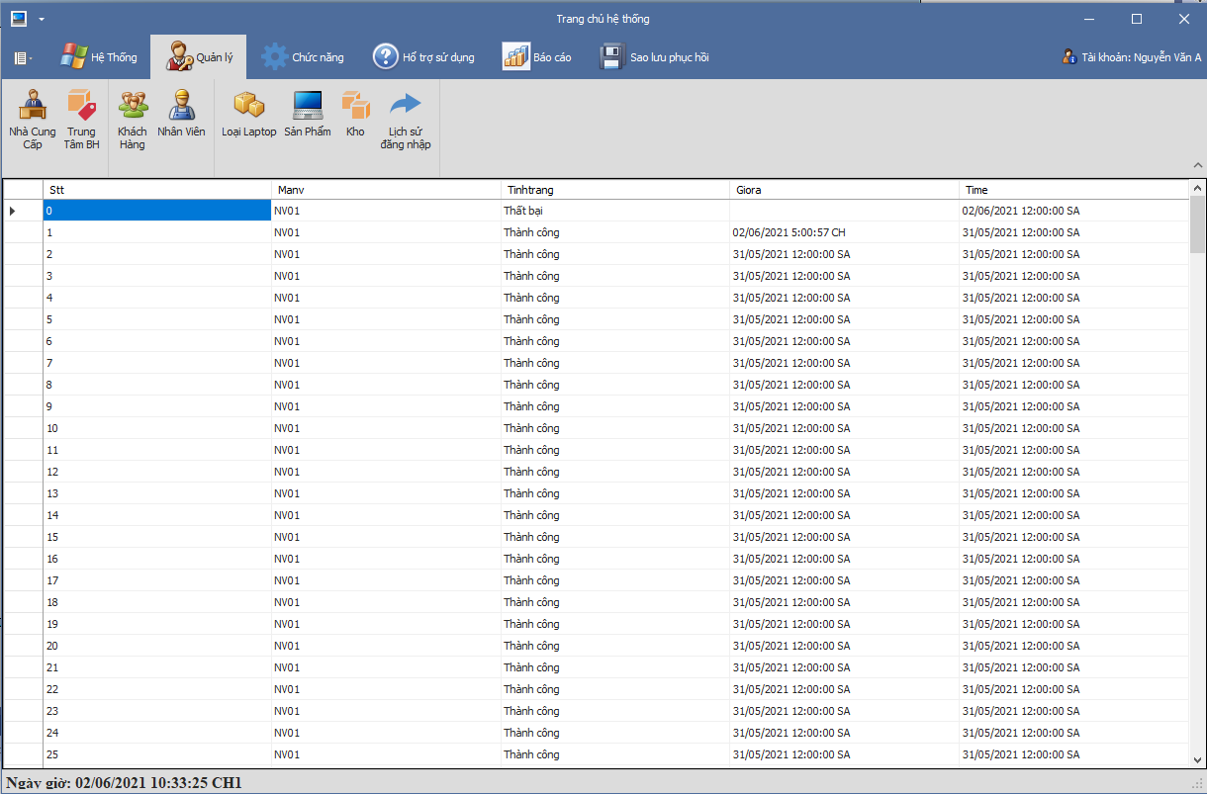-From Lịch sử đăng nhập:

‘

- From Sao Lưu:

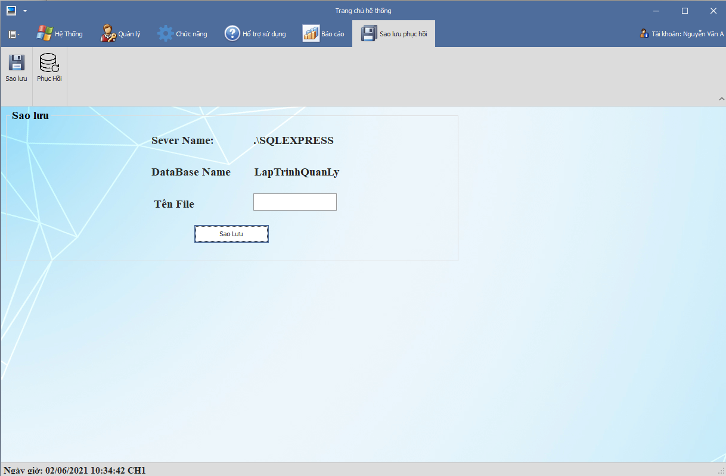

# III. Kết luận:

## 1. Chức năng chính của chương trình

Phần mềm đáp ứng được một số tính năng cơ bản mà người dùng cần cho các nghiệp vụ phù hợp như có thể bán hàng tính giá tiền lập hóa đơn và hóa đơn chi tiết và hóa đơn nhập cũng như là hóa đơn nhập chi tiết. Quản lý về nhân viên, khách hàng , nhà cung cấp, trung tâm bảo hành, loại sản phẩm, sản phẩm, kho và lịch sử đăng nhập . Cùng với đó là tính năng tra cứu sản phẩm để thuận tiện cho quá trình tìm kiếm sản phẩm tư vấn cho khách hàng. Thống kê hóa đơn bán và hóa đơn nhập trong một khoảng thời gian. Các báo cáo cơ bản như báo cáo về nhân viên, lịch sử đăng nhập, kho, hóa đơn bán. Sao lưu và phục hồi dữ liệu. Trợ giúp người dùng trong quá trình sử dụng

## 2. Phát triển trong tương lai

Trong tương lai, em sẻ phát triển phần mềm một các hoàn chỉnh thêm tính năng quản lý công nợ , giao diện sẻ chuyên nghiệp hài hòa và dể thao tác cho người dùng và tích hợp thêm một số tính năng nâng cao để phần mềm có thể đưa vào sử dụng chính thức.Thêm các tìm kiếm đa dạng cho người dùng để thuận tiện trong quá trình chăm sóc và tư vấn khách hàng. Xây dựng một ứng dụng mobile hoặc web tích hợp cho quá trình tư vấn bán hàng dể dãng thân thiện hơn

# TÀI LIỆU THAM KHẢO

1. https://stackoverflow.com/questions/1399008/how-to-convert-a-relative-path-to-an-absolute-path-in-a-windows-application/35218619

2. <https://courses.agu.edu.vn/courses/12528>

3. <https://www.youtube.com/watch?v=p8ghwI55-QE&t=117s>

4. https://daynhauhoc.com/t/hoi-ve-tao-file-trong-c/58546

5. <https://stackoverflow.com/questions/21427657/how-can-i-save-image-files-in-in-my-project-folder>

6. https://www.codeproject.com/Questions/204906/Picture-Zoom-In-and-Zoom-Out-in-C-net